**Documento de requisitos del producto**

**Proyecto Sistema de postulación** 

**Requisito específico "Base de datos".**

Director del proyecto: Henry Tiamba

Fecha de creación: 20/07/2023

Versión 1.0

**Información general.**

Sistema de postulación, una aplicación web multiplataforma diseñada para gestionar y administrar el proceso de postulación para docentes en la Universidad de las Fuerzas Armadas ESPE. La aplicación permite a los candidatos registrarse para participar en el concurso de méritos y oposición, para lo cual requiere una solución de base de datos eficiente y escalable. El desafío radica en diseñar una base de datos heterogénea que sea flexible y escalable, capaz de gestionar grandes volúmenes de datos, garantizar una rápida recuperación y actualización, y permitir la sincronización en tiempo real con múltiples plataformas. Para lograrlo, se ha optado por aprovechar una combinación de bases de datos PostgreSQL y MongoDB.

PostgreSQL será utilizado para la gestión de datos relacionales, brindando una estructura sólida para almacenar información crítica y asegurando la consistencia de los datos. Esta base de datos será especialmente útil para mantener registros de candidatos, información académica y detalles de la postulación. Por otro lado, MongoDB se utilizará para la gestión de datos no relacionales, permitiendo un almacenamiento más flexible y escalable de datos que no requieran una estructura estricta. En MongoDB, se almacenarán los documentos adicionales necesarios para la postulación, como archivos académicos y otra documentación relevante.

Al utilizar esta combinación de bases de datos heterogéneas, el equipo de desarrollo del Sistema de postulación podrá aprovechar las ventajas de ambos enfoques. PostgreSQL garantizará la integridad y la coherencia de los datos relacionales, mientras que MongoDB proporcionará la flexibilidad y escalabilidad necesarias para manejar los documentos no relacionales. La implementación de esta base de datos heterogénea es crucial para asegurar una gestión eficaz de los datos, una escalabilidad adecuada, la sincronización en tiempo real y el cumplimiento de los requisitos de privacidad en el proceso de postulación para el concurso de méritos y oposición dentro de la Universidad de las Fuerzas Armadas "ESPE". Con esta solución, el sistema de postulación estará preparado para manejar el crecimiento de usuarios y la complejidad del sistema, brindando una experiencia confiable y segura a todos los postulantes y administradores involucrados.

**Justificación.**

La elección de utilizar una base de datos heterogénea, combinando PostgreSQL y MongoDB, como backend para el sistema de postulación, está respaldada por diversas razones fundamentales.

En primer lugar, PostgreSQL ofrece una robusta solución para el manejo de datos relacionales. Su estructura rígida es adecuada para almacenar información detallada sobre los candidatos, sus méritos académicos y sus etapas de postulación. La capacidad de definir tablas y relaciones entre ellas garantiza la integridad de los datos y facilita la realización de consultas complejas cuando sea necesario.

Por otro lado, MongoDB proporciona una base de datos no relacional que se adapta bien a la naturaleza dinámica de algunos datos en el sistema de postulación, como los documentos adicionales necesarios para la postulación, como archivos académicos y otra documentación relevante. Su modelo de documentos flexibles permite una actualización y recuperación de datos eficiente, especialmente cuando se trata de información en constante cambio.

Además, la combinación de ambas bases de datos permite aprovechar las fortalezas individuales de cada una. PostgreSQL garantiza la coherencia y la consistencia para los datos estructurados, mientras que MongoDB brinda la escalabilidad necesaria para manejar grandes volúmenes de datos no estructurados, como archivos y registros de seguimiento.

La implementación de esta base de datos heterogénea es vital para asegurar la eficaz gestión de los datos, una escalabilidad adecuada y una rápida recuperación y actualización de la información en el sistema de postulación. La sincronización en tiempo real entre las bases de datos asegura que todos los usuarios tengan acceso a la información más actualizada sobre las etapas de postulación.

Además, se garantiza la privacidad y seguridad de los datos mediante la implementación de sólidas funciones de autenticación y control de acceso en ambas bases de datos. Solo las personas autorizadas tendrán acceso a la información sensible de los candidatos y podrán realizar modificaciones según corresponda.

La combinación de PostgreSQL y MongoDB, junto con su integración en el sistema de postulación, proporciona una experiencia de usuario fluida y confiable. Los usuarios podrán contar con información precisa y actualizada, mientras que el equipo de recursos humanos tendrá todas las herramientas necesarias para gestionar eficazmente el proceso de postulación.

La amplia documentación y el soporte activo de la comunidad para ambas bases de datos facilitan el desarrollo y garantizan que el equipo de desarrollo del sistema de postulación pueda integrar de manera efectiva esta solución heterogénea. Con esta implementación, el sistema de postulación estará preparado para enfrentar el crecimiento de postulantes y mantener un sistema eficiente y seguro en la Universidad de las Fuerzas Armadas "ESPE".

**Descripción**

La base de datos utilizada en el sistema de postulación, construida sobre una combinación heterogénea de PostgreSQL y MongoDB, juega un papel vital en el almacenamiento, gestión y entrega de los datos de postulantes y etapas del proceso de concurso de méritos y oposición en la Universidad de las Fuerzas Armadas "ESPE".

PostgreSQL se encarga del almacenamiento y manejo de datos relacionales en el sistema de postulación. Su estructura rígida asegura la integridad de la información detallada sobre los candidatos, sus méritos académicos y sus etapas de postulación. Esto permite un acceso rápido y seguro a los datos estructurados y mantiene la coherencia de la información relevante para el proceso de selección de docentes.

Por otro lado, MongoDB se encarga de gestionar datos no relacionales en el sistema de postulación. Su modelo de documentos flexibles es ideal para manejar información dinámica y no estructurada que pueda surgir durante el proceso de postulación, como documentos adicionales proporcionados por los candidatos del proceso de selección.

La implementación de esta base de datos heterogénea garantiza una gestión eficaz de los datos, una escalabilidad adecuada y una rápida recuperación y actualización de la información en el sistema de postulación. La sincronización en tiempo real entre ambas bases de datos asegura que todos los usuarios autorizados tengan acceso a la información más actualizada sobre los postulantes y las etapas del concurso de méritos y oposición.

Además, las capacidades de escalado automático de PostgreSQL y MongoDB alivian la carga de la gestión de la infraestructura y los problemas de escalabilidad. A medida que el sistema de postulación gana popularidad y aumenta el número de postulantes, ambas bases de datos pueden escalar dinámicamente para gestionar el crecimiento del volumen de datos y la carga de usuarios. Esta escalabilidad garantiza que la aplicación mantenga su capacidad de respuesta y funcione de manera óptima, incluso en momentos de mayor uso y demanda.

La seguridad y privacidad de los datos son aspectos fundamentales para el sistema de postulación, y ambas bases de datos ofrecen sólidas funciones de seguridad, incluyendo autenticación de usuarios y control de acceso. Además se otorga una ley de términos y condiciones basado en la ley de privacidad y seguridad. Esto asegura que solo las personas autorizadas tengan acceso a la base de datos y puedan modificar los datos pertinentes, a su vez la privacidad de los datos de los postulantes y la integridad del sistema están protegidas, cumpliendo con los más altos estándares de seguridad.

La amplia documentación y el soporte activo de la comunidad para PostgreSQL y MongoDB facilitan el desarrollo e integración efectiva en el sistema de postulación. Con esta implementación, el sistema de postulación estará preparado para manejar eficientemente el proceso de postulación, brindando una experiencia confiable y segura tanto para los candidatos como para el equipo de recursos humanos de la Universidad de las Fuerzas Armadas "ESPE".

**Metas**

**Almacenamiento de datos sobre los postulantes**: Se creará una colección dedicada a los postulantes en la base de datos PostgreSQL. Cada postulante tendrá su documento individual que contendrá información relevante, como el nombre del candidato, información académica y documentos adicionales requeridos para la postulación. PostgreSQL, con su capacidad para manejar datos estructurados, asegurará la integridad y coherencia de los detalles del postulante.

**Almacenamiento de datos sobre el proceso de concurso**: La información sobre las etapas del proceso de concurso de méritos y oposición se almacenará en la misma base de datos PostgreSQL. Cada documento representará una etapa específica del proceso, con campos como el nombre de la etapa, descripción, criterios de evaluación y fechas importantes.

**Almacenamiento de datos adicionales:** Los documentos adicionales requeridos para la postulación se almacenarán en la base de datos MongoDB. Esta base de datos no relacional permitirá manejar archivos no estructurados, como CV y certificados. Los documentos se asociarán con el postulante correspondiente mediante un identificador único.

**Almacenamiento de datos de recursos humanos:** La información del equipo de recursos humanos encargado del proceso de concurso se almacenará en la misma colección de la base de datos PostgreSQL. Los datos incluirán el nombre, información de contacto y rol dentro del proceso de selección.

La implementación de esta base de datos heterogénea garantiza la gestión eficaz de los datos y la escalabilidad adecuada para el Sistema de Postulación. La sincronización en tiempo real entre ambas bases de datos asegura que todos los usuarios autorizados tengan acceso a la información actualizada sobre los postulantes y las etapas del concurso de méritos y oposición.

La seguridad y privacidad de los datos son aspectos fundamentales para el sistema de postulación, y ambas bases de datos ofrecen sólidas funciones de seguridad, incluyendo la autenticación de usuarios y el control de acceso. Esto asegura que solo las personas autorizadas tengan acceso a la base de datos y puedan modificar los datos pertinentes. La privacidad de los datos de los postulantes y la integridad del sistema están protegidas, cumpliendo con los más altos estándares de seguridad como es la ley de privacidad y seguridad de datos, en cuanto a la aceptación de términos y condiciones.

La amplia documentación y el soporte activo de la comunidad para PostgreSQL y MongoDB facilitan el desarrollo e integración efectiva en el sistema de postulación. Con esta implementación, el sistema de postulación estará preparado para manejar eficientemente el proceso de postulación y ofrecer una experiencia confiable y segura tanto para los candidatos como para el equipo de recursos humanos de la Universidad de las Fuerzas Armadas "ESPE".

**Alcance**

La base de datos del Sistema de Postulación proporciona una plataforma centralizada para almacenar, gestionar y acceder a la información necesaria para el funcionamiento eficiente del proceso de concurso de méritos y oposición en la Universidad de las Fuerzas Armadas "ESPE". Al ser una plataforma centralizada, la base de datos sirve como el repositorio principal donde se almacenan todos los datos relevantes para el sistema de postulación.

El plan de pruebas de la base de datos, que incluye tanto PostgreSQL como MongoDB, se llevará a cabo como parte integral del alcance del proyecto de sistema de postulación. Las pruebas se realizarán en diferentes etapas del desarrollo, y se utilizarán herramientas de prueba adecuadas para garantizar la calidad y confiabilidad de la base de datos heterogénea. Los resultados de las pruebas se utilizarán para identificar posibles problemas, optimizar el rendimiento y asegurar que la base de datos cumpla con los requisitos y criterios de aceptación establecidos en el PRD (Documento de Requisitos del Producto).

La base de datos PostgreSQL se someterá a pruebas exhaustivas para verificar la integridad y coherencia de los datos almacenados sobre los postulantes y las etapas del proceso de concurso. Se verificará que los campos obligatorios estén correctamente validados, y que las relaciones entre tablas funcionen adecuadamente.

Por otro lado, la base de datos MongoDB será sometida a pruebas para garantizar el almacenamiento y recuperación adecuados de los documentos adicionales requeridos para la postulación. Se verificará que los archivos se asocien correctamente con el postulante correspondiente y que la gestión de estos documentos no cause problemas de rendimiento.

Con un plan de pruebas sólido y una base de datos probada y optimizada, el sistema de postulación estará listo para brindar un proceso de postulación confiable, seguro y eficiente para los candidatos y el equipo de recursos humanos de la Universidad de las Fuerzas Armadas "ESPE".

**Riesgos de Negocio - Ejecución**

**Riesgo de disponibilidad:** Existe un riesgo potencial de que la base de datos centralizada experimente fallos o interrupciones del sistema, lo que podría resultar en una falta de disponibilidad de los datos necesarios para el funcionamiento del sistema de postulación. Esto podría afectar negativamente la eficiencia y confiabilidad del servicio el sistema de postulación, así como la satisfacción de los postulantes y el equipo de recursos humanos involucrados en el proceso de concurso de méritos y oposición.

**Riesgo de escalabilidad**: A medida que el número de postulantes y la cantidad de datos aumenten con el tiempo, existe el riesgo de que la base de datos centralizada no pueda manejar eficientemente la carga y escalar adecuadamente. Esto podría dar lugar a tiempos de respuesta más lentos, degradación del rendimiento y dificultades para satisfacer las crecientes necesidades de procesamiento y almacenamiento de datos.

**Riesgo de cumplimiento normativo:** La base de datos centralizada contendrá información sensible de los postulantes, por lo que es crucial que el sistema de postulación cumpla con todas las leyes y reglamentos aplicables en materia de protección de datos, privacidad y seguridad..

**Problemas por resolver (PR)**

**Optimización del rendimiento:** Al diseñar la base de datos para el sistema de postulación, es fundamental considerar el rendimiento y la eficiencia de las consultas. Se emplearán técnicas de indexación adecuadas en ambas bases de datos, PostgreSQL y MongoDB, para acelerar las operaciones de búsqueda y recuperación de datos. Además, se realizarán pruebas de rendimiento para identificar posibles cuellos de botella y optimizar el tiempo de respuesta de las consultas, garantizando una experiencia fluida y rápida para los usuarios durante el proceso de postulación.

**Diseño del esquema de datos:** Un diseño de esquema de base de datos adecuado es esencial para reflejar la estructura de datos de los postulantes y las etapas del proceso de concurso. Se definirán tablas relacionales en PostgreSQL para almacenar información sobre los postulantes y las etapas del concurso, manteniendo la coherencia de los datos. Por otro lado, se utilizarán colecciones no relacionales en MongoDB para almacenar documentos adicionales requeridos para la postulación, permitiendo flexibilidad en la gestión de los archivos asociados a los candidatos.

**Integración con la aplicación:** La base de datos debe integrarse de manera eficiente con la aplicación de sistema de postulación para permitir operaciones de lectura y escritura de datos de forma ágil. Se utilizarán las interfaces y herramientas proporcionadas por PostgreSQL y MongoDB para facilitar la interacción con la base de datos desde la aplicación. Además, se optimizarán las consultas y transacciones para reducir el tiempo de respuesta y asegurar un flujo de datos sin interrupciones durante el uso de la aplicación por parte de los candidatos y el equipo de recursos humanos.

**Requerimientos y Criterios de Aceptación**

**Almacenamiento centralizado de datos:** La base de datos centralizada permitirá al sistema de postulación almacenar y gestionar de forma centralizada todos los datos relevantes para el proceso de concurso de méritos y oposición. Los requerimientos específicos incluyen:

* La base de datos debe ser capaz de almacenar información sobre los postulantes, etapas del concurso, documentación adicional requerida y miembros del equipo de recursos humanos.
* Los datos deben estar estructurados de manera adecuada, manteniendo la coherencia y la integridad de la información.

**Acceso rápido a la información**: La base de datos debe ofrecer un acceso rápido y eficiente a la información necesaria para el funcionamiento del sistema de postulación. Los criterios de aceptación son:

* Las consultas a la base de datos deben tener tiempos de respuesta inferiores a 5 segundos para garantizar una experiencia de usuario fluida.
* Se deben implementar índices y optimizaciones para agilizar las operaciones de búsqueda y recuperación de datos.

**Gestión eficaz de la información de los postulantes:** La base de datos debe permitir una gestión eficiente de la información de los postulantes y los documentos asociados. Los requerimientos son:

* La base de datos MongoDB debe ser utilizada para almacenar y gestionar los documentos adicionales requeridos para la postulación.
* La base de datos debe garantizar la privacidad y seguridad de los datos de los postulantes, cumpliendo con las regulaciones y normativas de protección de datos.

**Requisitos**

**Almacenamiento de datos:** La base de datos debe ser capaz de almacenar de manera eficiente y segura todos los datos relevantes para el sistema de postulación, incluida la información de los candidatos, etapas del proceso de concurso, documentación adicional y miembros del equipo de recursos humanos.

**Acceso rápido a la información**: El sistema de postulación debe proporcionar un acceso rápido y eficiente a la información almacenada en la base de datos. Las consultas y búsquedas de datos deben tener tiempos de respuesta aceptables para garantizar una experiencia fluida para los usuarios durante el proceso de postulación.

**Criterios de aceptación:**

* Precisión y completitud de los datos: Todos los datos almacenados en la base de datos deben ser precisos, completos y actualizados. Se verificará la integridad de los datos y se realizarán pruebas para asegurar que no haya información faltante o errónea.
* Eficiencia en el acceso a la información: Se evaluará el rendimiento de la base de datos para asegurar que las consultas y búsquedas de datos se realicen de forma eficiente, con tiempos de respuesta aceptables.
* Mecanismos de seguridad adecuados: Se implementarán mecanismos de seguridad apropiados, como controles de acceso y autenticación de credenciales, para garantizar que solo las personas autorizadas puedan acceder a la información y proteger la privacidad de los datos de los postulantes.
* Rendimiento bajo carga: Se realizarán pruebas de rendimiento para evaluar cómo se comporta la base de datos durante momentos de mayor demanda. Se prevé un volumen máximo de 100 usuarios concurrentes y 50 transacciones por segundo para asegurar un rendimiento óptimo en situaciones de alta carga.

Con estos criterios de aceptación, el sistema de postulación garantizará un almacenamiento confiable, un acceso rápido a la información y una gestión segura de los datos de los candidatos y el equipo de recursos humanos, brindando una experiencia de postulación eficiente y satisfactoria en la Universidad de las Fuerzas Armadas "ESPE".

**Marco Regulatorio**

Es importante tener en cuenta los reglamentos y normas específicos relacionados con el sistema de postulación, recopilación y gestión de datos de los candidatos.

**Leyes de protección de datos:** La gestión de la base de datos en el sistema de postulación debe cumplir con las leyes de protección de datos vigentes en la ciudad de Cuenca y en Ecuador en general. Esto implica asegurarse de que la recopilación, almacenamiento y uso de datos personales de los candidatos cumpla con las regulaciones establecidas para garantizar la privacidad y seguridad de sus datos. (Asamblea Nacional del Ecuador, 2021)

**Normativa sobre privacidad:** El proyecto debe cumplir con la normativa sobre privacidad relacionada con la recopilación y uso de datos de los candidatos. Se debe obtener el consentimiento adecuado de los candidatos para recopilar y utilizar sus datos, y garantizar que se respeten sus derechos de privacidad durante todo el proceso de postulación.

**Normas de seguridad de los datos:** La base de datos del sistema de postulación debe cumplir con la normativa de seguridad de datos para proteger la información almacenada. Esto incluye implementar medidas de seguridad como el cifrado de datos, el acceso restringido, aceptación de términos y condiciones con el fin de salvaguardar la integridad y confidencialidad de los datos de los candidatos.

**Cumplimiento de las normas de interoperabilidad:** Si la base de datos del sistema de postulación se integra con otros sistemas o aplicaciones, es fundamental cumplir con las normas específicas de interoperabilidad establecidas por las autoridades competentes. Esto garantizará la compatibilidad y el intercambio eficiente de datos entre sistemas diferentes durante el proceso de postulación. (Presidencia Constitucional de la República del Ecuador, 2012)

**Cumplimiento de las leyes de propiedad intelectual:** Si la base de datos contiene información protegida por derechos de autor u otros derechos de propiedad intelectual, es esencial asegurarse de que se respeten los derechos correspondientes y obtener los permisos necesarios para el uso adecuado de dicha información durante el proceso de postulación. (Asamblea Nacional del Ecuador, 2006)

**Frecuencia y Volumen de Uso Esperado**

**Frecuencia de acceso a la base de datos:** Se espera que los usuarios accedan a la base de datos del sistema de postulación en diferentes momentos durante el proceso de postulación para docentes. El equipo de recursos humanos podría acceder semanalmente o en momentos específicos para evaluar las postulaciones recibidas.

**Volumen de registros y transacciones:** El número estimado de registros en la base de datos del sistema de postulación dependerá del tamaño de la población de docentes en la Universidad de las Fuerzas Armadas "ESPE" y la cantidad de candidatos que participen en el proceso de postulación. Se espera un volumen significativo de registros, ya que habrá información de múltiples candidatos, rutas de postulación y etapas del proceso.

**Tamaño de la base de datos:** El tamaño previsto de la base de datos se calculará considerando la cantidad de información que se almacenará para cada candidato, incluyendo sus datos personales, académicos, experiencia laboral y documentación adicional. Además, se deben tener en cuenta los datos de las etapas del proceso de postulación, como evaluaciones y resultados.

**Patrones de acceso y consulta:** Los patrones de acceso y consulta en la base de datos variarán dependiendo de las acciones realizadas por los candidatos y el equipo de recursos humanos. Se esperan consultas frecuentes para acceder a la información de los candidatos y realizar evaluaciones, así como operaciones de inserción y actualización cuando los candidatos envíen o modifiquen su postulación.

**Escenarios de picos de carga:** Durante ciertos momentos del proceso de postulación, como el período de apertura y cierre de postulaciones o la revisión de candidatos antes de la selección, la base de datos puede enfrentar picos de carga intensiva. Se debe dimensionar adecuadamente la infraestructura para garantizar un rendimiento óptimo incluso durante estos momentos de mayor demanda.

**Interesados**

**Administradores de bases de datos**: Los administradores de la base de datos serán los encargados de gestionar y mantener la base de datos utilizada en el sistema de postulación de docentes. Su responsabilidad incluirá el diseño e implementación de la estructura de la base de datos, la gestión de usuarios y permisos, así como el monitoreo y optimización del rendimiento para garantizar un funcionamiento eficiente y confiable del sistema.

**Desarrolladores:** Los desarrolladores serán quienes interactúen con la base de datos desde la aplicación de postulación de docentes. Estos actores necesitarán acceder a la base de datos para realizar consultas, inserciones, actualizaciones y eliminaciones de datos según sea necesario para el proceso de postulación de docentes. También serán responsables de asegurar la correcta integración entre la aplicación y la base de datos, asegurando la coherencia y la integridad de los datos.

**Autoridades de la universidad y equipo de recursos humanos:** Las autoridades de la Universidad de las Fuerzas Armadas "ESPE" y el equipo de recursos humanos serán partes interesadas clave en relación con la base de datos de postulación de docentes. Podrán acceder a los datos almacenados para realizar análisis, evaluación de candidatos y toma de decisiones en el proceso de selección de docentes. También requerirán informes y estadísticas generados por la base de datos para supervisar el progreso del proceso de postulación y asegurar un proceso transparente y efectivo.

Es fundamental que estos actores trabajen de manera coordinada para garantizar la eficacia y confiabilidad de la base de datos del sistema de postulación de docentes, asegurando que se cumplan los requisitos y criterios de aceptación establecidos y proporcionando una experiencia fluida y eficiente para todos los involucrados en el proceso de postulación.

**Flujo de actividades**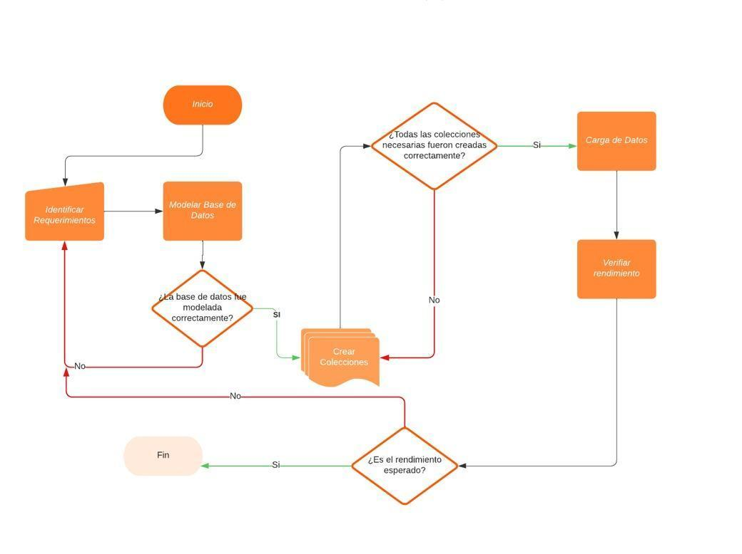

**Diagrama del proceso de negocio**

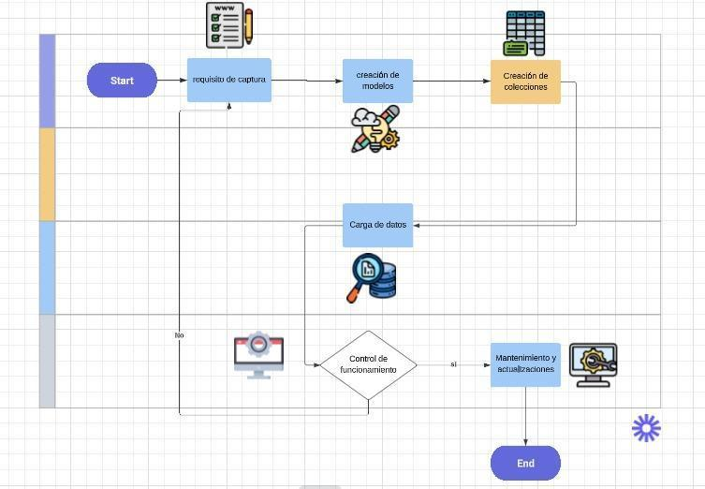

**Datos e información**

Información sobre el concurso de méritos de oposición:

* Sede en la que desea postular (Matriz - Sangolquí, Santo Domingo, Latacunga)
* Requisitos y criterios bases del concurso.
* Fechas de inicio y cierre de la convocatoria.
* Estado de la convocatoria (abierta, cerrada, en revisión, etc.).

Información de los postulantes:

* Datos personales de los postulantes (nombre, tipo de identificación, título, género, correo electrónico).
* Hoja de vida, certificados de experiencia profesional docente y certificados de experiencia profesional..
* Resultados de evaluaciones y pruebas realizadas durante el proceso de selección.

Historial de postulaciones:

* Historial de postulaciones de cada usuario postulante.
* Fechas y detalles de las postulaciones realizadas.

Es importante asegurarse de que la base de datos es capaz de manejar grandes volúmenes de información y permite búsquedas y consultas eficientes para garantizar una experiencia de usuario fluida y tiempos de respuesta rápidos en la aplicación móvil.

**Tecnologías que deben utilizarse**

**Escalabilidad y flexibilidad:** La combinación de PostgreSQL y MongoDB permite abordar diferentes tipos de datos y patrones de acceso. PostgreSQL, una base de datos relacional, es ideal para datos estructurados y consultas complejas. Por otro lado, MongoDB, una base de datos NoSQL, es altamente flexible y escalable, ideal para datos no estructurados y operaciones de lectura y escritura masivas.

**Transacciones y consistencia:** PostgreSQL proporciona soporte para transacciones ACID (Atomicidad, Consistencia, Aislamiento y Durabilidad), garantizando la integridad de los datos y manteniendo la consistencia en operaciones críticas, como el registro de docentes y la gestión de datos sensibles.

**Rendimiento en tiempo real:** MongoDB, con su modelo de datos flexible y capacidad de escalado horizontal, es especialmente útil para el acceso en tiempo real a datos no estructurados, como el seguimiento del estado de las postulaciones y actualizaciones en tiempo real para los usuarios.

**Seguridad y control de acceso:** Ambas bases de datos ofrecen opciones robustas de seguridad y control de acceso. PostgreSQL permite implementar políticas de seguridad a nivel de tabla y columna, mientras que MongoDB proporciona controles de acceso basados en roles para garantizar que solo usuarios autorizados tengan acceso a la información adecuada.

**Backup y restauración:** Se implementarán estrategias de backup y restauración adecuadas para ambas bases de datos, asegurando la recuperación de datos en caso de fallos o situaciones imprevistas.

**Integración con la aplicación**: Los desarrolladores del sistema de postulación deberán asegurar una integración efectiva entre la aplicación y ambas bases de datos, utilizando las bibliotecas y herramientas apropiadas para interactuar con PostgreSQL y MongoDB desde la aplicación web.

**Analítica**

En el sistema de postulación, la base de datos del sistema de postulación se centrará en los siguientes puntos para mejorar el rendimiento y proporcionar información relevante para los usuarios:

**Perfiles de postulantes:** La base de datos almacenará información de los postulantes que participan en el proceso de postulación. Se registrarán datos como nombre, dirección, información de contacto y otros detalles relevantes para el proceso de selección.

**Información de convocatorias**: Se registrarán las convocatorias para los distintos puestos disponibles en el sistema de postulación. Esto incluirá detalles sobre los requisitos, funciones del puesto, fecha límite de postulación y cualquier otra información relevante.

**Historial de postulaciones:** La base de datos llevará un registro del historial de postulaciones de cada candidato, incluyendo las convocatorias a las que ha aplicado, las fechas de postulación y el estado de cada solicitud.

**Evaluaciones y calificaciones:** Se almacenarán los resultados de las evaluaciones y calificaciones de los postulantes en el sistema. Esto permitirá llevar un seguimiento de las calificaciones obtenidas en distintas etapas del proceso de postulación.

**Comunicación con postulantes:** La base de datos permitirá la comunicación con los postulantes, ya sea a través de notificaciones automáticas o mensajes personalizados, para informarles sobre el estado de sus postulaciones o proporcionar detalles adicionales sobre el proceso.

**Seguridad y privacidad:** La base de datos implementará medidas de seguridad y privacidad para garantizar que la información de los postulantes se mantenga protegida y solo sea accesible por las personas autorizadas.

La base de datos del sistema de postulación será diseñada para manejar eficientemente la carga de datos generada por el sistema de postulación y proporcionar tiempos de respuesta rápidos para las consultas y búsquedas de información.

**Patrón de diseño de Objeto de Acceso a los Datos (DAO)**

El patrón DAO propone separar por completo la lógica de negocio de la lógica para acceder a los datos, de esta forma, el DAO proporcionará los métodos necesarios para insertar, actualizar, borrar y consultar la información; por otra parte, la capa de negocio solo se preocupa por lógica de negocio y utiliza el DAO para interactuar con la fuente de datos.

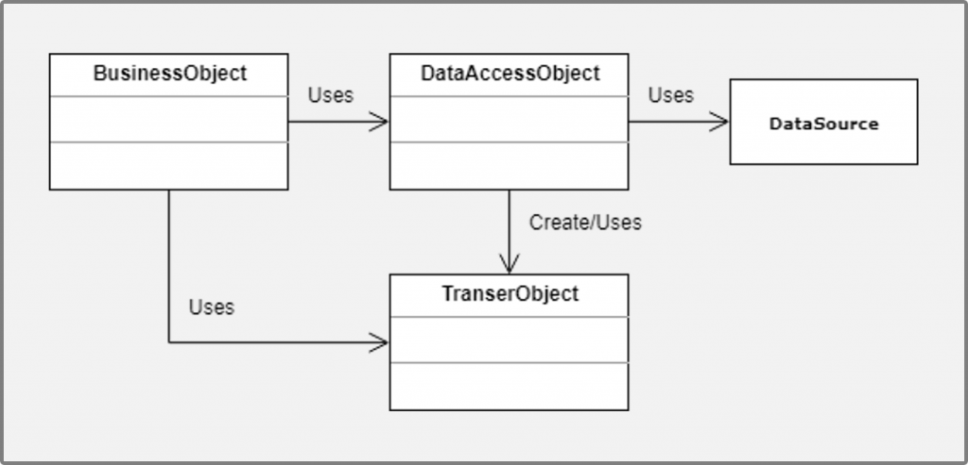

Este patrón tiene los siguientes componentes:

* **BusinessObject:** representa un objeto con la lógica de negocio.
* **DataAccessObject:** representa una capa de acceso a datos que oculta la fuente y los detalles técnicos para recuperar los datos.
* **TransferObject:** Este es un objeto plano que implementa el patrón Data Transfer Object, el cual sirve para transmitir la información entre el DAO y el Business Service.
* **DataSource:** representa de forma abstracta la fuente de datos, la cual puede ser una base de datos, Web Services, LDAP, archivos de texto, etc.

**Glosario**

1. Base de datos: Sistema informático que organiza y almacena una colección estructurada de datos. Se refiere a la plataforma centralizada utilizada para almacenar y gestionar datos sobre el sistema de transporte público en el contexto del proyecto del sistema de postulación.
2. Estructura rígida: Se refiere a la rigidez de las bases de datos relacionales convencionales, que podrían no ser apropiadas para la naturaleza dinámica y en tiempo real de la aplicación del sistema de postulación.
3. Problemas de rendimiento: Las bases de datos relacionales tradicionales pueden tener problemas con los cambios frecuentes y la sincronización en tiempo real que requiere la aplicación del sistema de postulación.
4. Enfoque escalable: se refiere a una solución versátil y adaptable que pueda manejar cargas de usuarios y volúmenes de datos crecientes a medida que la aplicación del sistema de postulación se generaliza.
5. Sincronización en tiempo real: Es la capacidad de mantener la sincronización de datos a través de muchas plataformas y dispositivos, asegurando que los usuarios tengan acceso a los horarios de autobuses y actualizaciones de estado de funcionalidad más recientes.
6. La calidad, coherencia y fiabilidad de la información registrada en la base de datos, garantizando que es exacta, legítima y digna de confianza.
7. Elementos de seguridad: Precauciones adoptadas para garantizar la privacidad, exactitud y accesibilidad de los datos, como la autenticación de usuarios y los sistemas de control de acceso.
8. La gestión de los componentes de hardware y software subyacentes de un sistema, como servidores, redes y bases de datos, se denomina gestión de la infraestructura.
9. Gestión de la infraestructura: Las tareas relacionadas con la gestión y el mantenimiento de los componentes de hardware y software subyacentes de un sistema, como servidores, redes y bases de datos.
10. Control de acceso: Es el proceso de controlar y limitar el acceso a los datos y recursos del sistema con el fin de garantizar que sólo aquellos con la autorización adecuada puedan ver y alterar los datos.
11. Esquema: Plano o diseño que define la estructura y organización de la base de datos, incluidas las tablas, los campos y las restricciones.

**Anexos**

Diseño de la base de datos del sistema de postulación

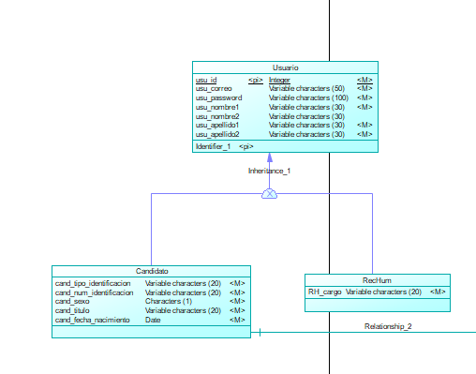

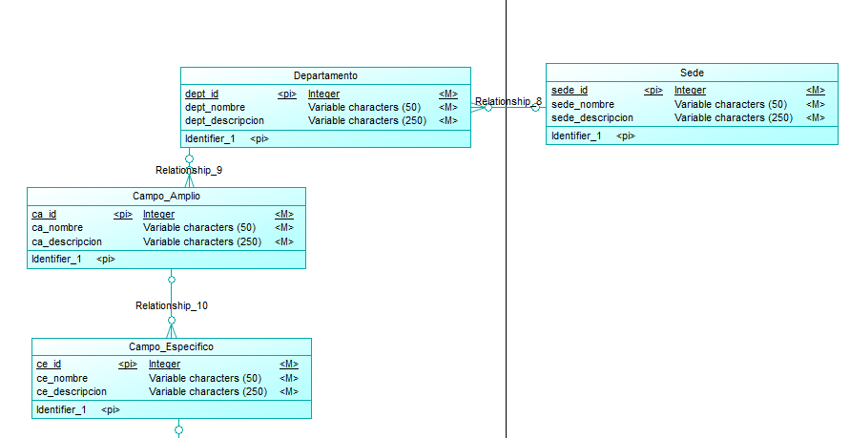

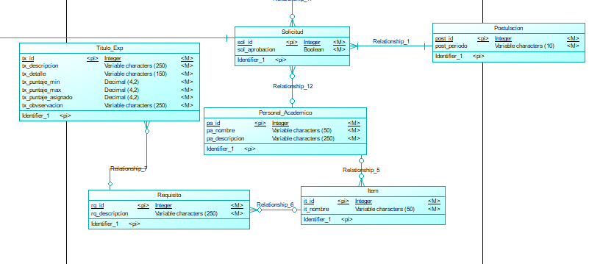

Asamblea Nacional del Ecuador. (2006, December 28). *LEY DE PROPIEDAD INTELECTUAL - Quito*. Gobierno Electrónico. Retrieved July 11, 2023, from https://www.gobiernoelectronico.gob.ec/wp-content/uploads/2018/10/Ley-de-Propiedad-Intelectual.pdf

Asamblea Nacional del Ecuador. (2021, May 26). *LEY ORGÁNICA DE PROTECCIÓN DE DATOS PERSONALES*. LEY ORGÁNICA DE PROTECCIÓN DE DATOS PERSONALES. Retrieved July 11, 2023, from https://www.finanzaspopulares.gob.ec/wp-content/uploads/2021/07/ley_organica_de_proteccion_de_datos_personales.pdf

Presidencia Constitucional de la República del Ecuador. (2012, 12 13). *Ley de Interoperabilidad*. Decreto Ejecutivo. Retrieved July 11, 2023, from <https://www.gobiernoelectronico.gob.ec/wp-content/uploads/2018/09/Decreto-Ejecutivo_163_Gobierno-Electronico.pdf>

**Aprobación**

Información básica:

El programa sistema de postulación requiere una solución de base de datos escalable y eficaz.

Se elige una base de datos heterogénea porque de esta manera se asegurará la eficaz gestión de los datos, una escalabilidad adecuada y una rápida recuperación y actualización de la información. Por lo tanto, se podrá aprovechar las ventajas de ambos enfoques. PostgreSQL garantizará la integridad y la coherencia de los datos relacionales, mientras que MongoDB proporcionará la flexibilidad y escalabilidad necesarias para manejar los documentos no relacionales.

.